Npm run dev的时候 当程序不通过的时候 挂掉了 可以

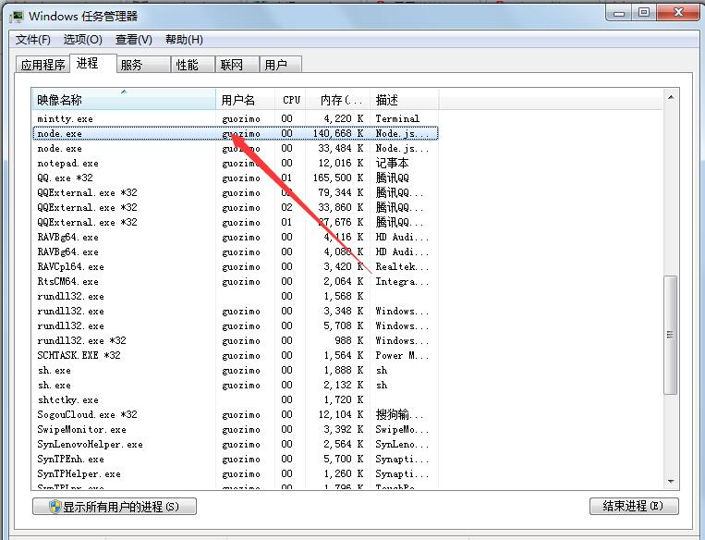

关一下 然后再开开